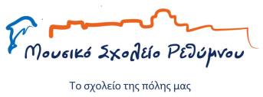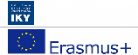

ΔΕΛΤΙΟ ΤΥΠΟΥ

Το Μουσικό Σχολείο Ρεθύμνου υποδέχθηκε μαθητές και εκπαιδευτικούς από το Βέλγιο στο πλαίσιο του προγράμματος Erasmus+
Με ιδιαίτερη χαρά το Μουσικό Σχολείο Ρεθύμνου υποδέχθηκε από τις 12 έως τις 15 Οκτωβρίου 2026 οκτώ μαθητές και δύο εκπαιδευτικούς από το σχολείο GO! athena-campus Drie Hofsteden 2de/3de graad Kortrijk από το Kortrijk του Βελγίου, στο πλαίσιο του ευρωπαϊκού προγράμματος Erasmus+ με τίτλο: «Η μουσική εκπαίδευση ως γέφυρα συμπερίληψης και περιβαλλοντικής ευαισθητοποίησης» . Η επίσκεψη αποτέλεσε μια ξεχωριστή ευκαιρία για την ανάπτυξη της διαπολιτισμικής επικοινωνίας, την ανταλλαγή εκπαιδευτικών εμπειριών και τη γνωριμία με την ιστορία, τον πολιτισμό και την παράδοση της Κρήτης.
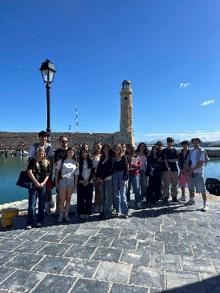
Κατά τη διάρκεια της παραμονής τους, οι φιλοξενούμενοι μαθητές είχαν την ευκαιρία να παρακολουθήσουν μαθήματα στο Μουσικό Σχολείο Ρεθύμνου, να γνωρίσουν από κοντά την εκπαιδευτική καθημερινότητα και να έρθουν σε επαφή με τη σχολική και πολιτιστική ζωή του τόπου μας. Το πρόγραμμα φιλοξενίας περιλάμβανε, επίσης, ξενάγηση στην ιστορική πόλη του Ρεθύμνου, όπου οι επισκέπτες μαζί με τους μαθητές του σχολείου μας γνώρισαν σημαντικά μνημεία και σημεία ιστορικού και πολιτιστικού ενδιαφέροντος.
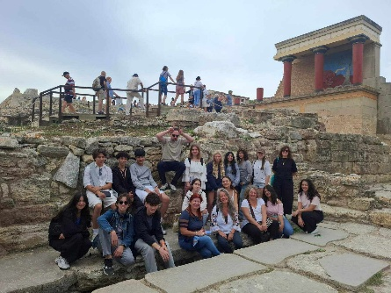
Παράλληλα με το πρόγραμμα μαθημάτων στο σχολείο, οι μαθητές συμμετείχαν επίσης σε εκπαιδευτική εκδρομή στον αρχαιολογικό χώρο της Κνωσού στο Ηράκλειο, με στόχο τη γνωριμία με τον μινωικό πολιτισμό και τη σπουδαία ιστορική κληρονομιά της Κρήτης.

Ανταποκρινόμενοι στο eTwinning project που έχουν αρχίσει με θέμα «Ο κύκλος της Φύσης και ο κύκλος της Μουσικής» είδαν από κοντά τον «κύκλο» της ελιάς και του σταριού στο Κέντρο Κρητικής Γαστρονομίας στην Αργυρούπολη. Ιδιαίτερο ενδιαφέρον παρουσίασε η επίσκεψη αυτή, όπου οι μαθητές γνώρισαν στοιχεία της κρητικής διατροφής – ελιά, λάδι, στάρι, αλεύρι - της τοπικής γαστρονομικής παράδοσης και της σύνδεσής της με την πολιτιστική ταυτότητα του νησιού. Στο πλαίσιο της ίδιας εκπαιδευτικής διαδρομής, επισκέφθηκαν και την εταιρεία Creta Carob, όπου ενημερώθηκαν για τις χρήσεις και τη διατροφική αξία του χαρουπιού, καθώς και για τη σημασία της αξιοποίησης των τοπικών προϊόντων.
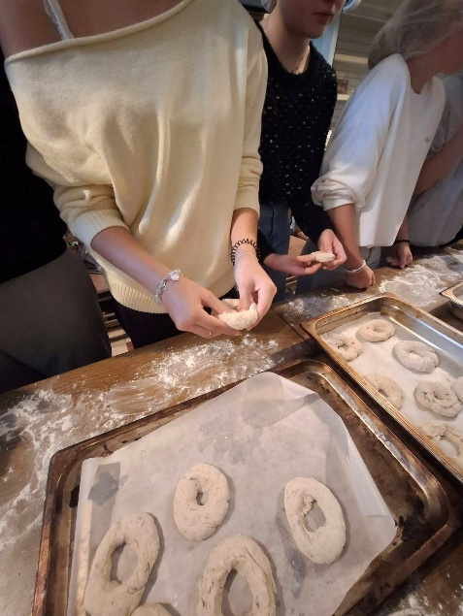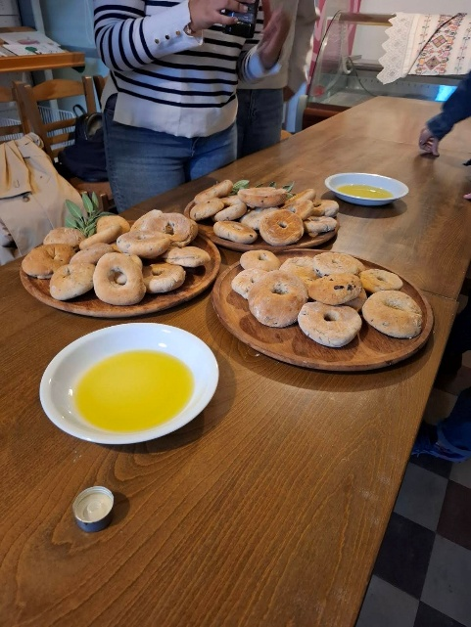
Η συγκεκριμένη κινητικότητα Erasmus+ αποτέλεσε μια πολύτιμη εμπειρία μάθησης και πολιτισμικής ανταλλαγής για όλους τους συμμετέχοντες. Μέσα από τη συνεργασία, την επικοινωνία και τις κοινές δραστηριότητες, αναδείχθηκε ο σημαντικός ρόλος των ευρωπαϊκών εκπαιδευτικών προγραμμάτων στην καλλιέργεια της εξωστρέφειας, της συνεργασίας, της αλληλοκατανόησης και του σεβασμού στη διαφορετικότητα.
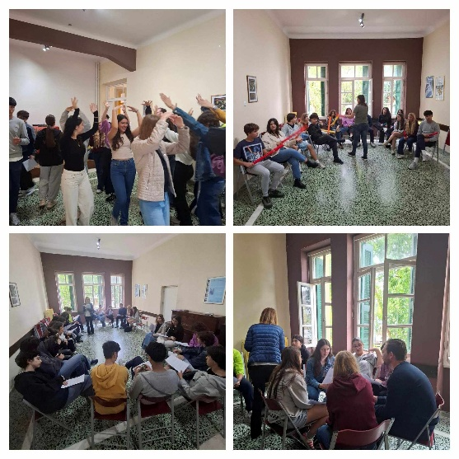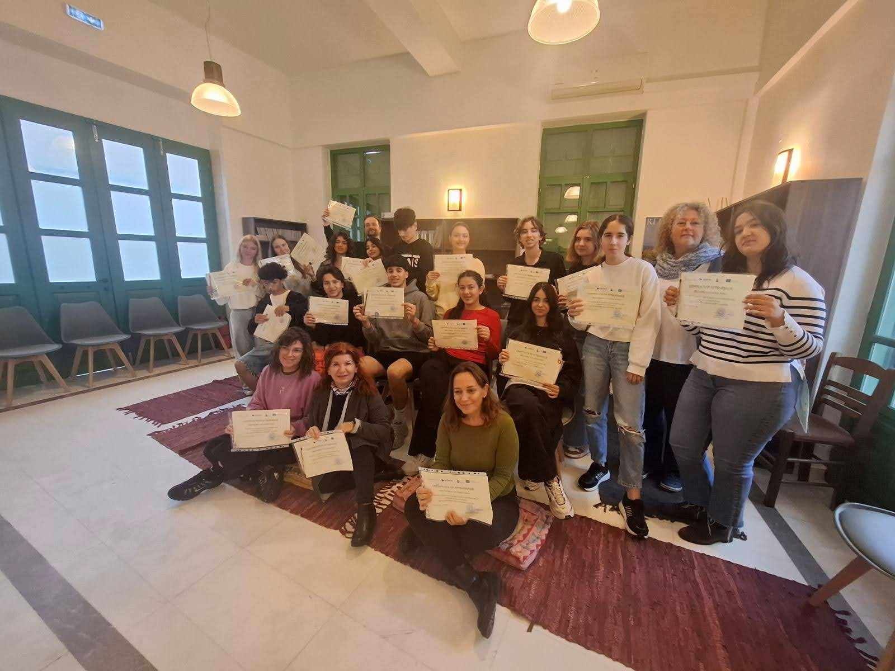
Το Μουσικό Σχολείο Ρεθύμνου συνεχίζει να στηρίζει ενεργά δράσεις ευρωπαϊκής συνεργασίας και κινητικότητας, δημιουργώντας ευκαιρίες για τους μαθητές και τους εκπαιδευτικούς του να διευρύνουν τους ορίζοντές τους και να συμμετέχουν σε ένα κοινό ευρωπαϊκό εκπαιδευτικό και πολιτιστικό περιβάλλον.
Θα θέλαμε να ευχαριστήσουμε ιδιαίτερα:
Τους γονείς των μαθητών μας για τη φιλοξενία που πρόσφεραν όλη την εβδομάδα, καθώς και για τα προϊόντα που έφεραν την πρώτη μέρα στο σχολείο, δημιουργώντας ένα πλούσιο πρωινό.
Τους εκπαιδευτικούς του σχολείου μας που φιλοξένησαν τους μαθητές και υλοποίησαν δράσεις στο πλαίσιο των μαθημάτων τους.
Την κα Κατερίνα Γιαννοπούλου για τη ζεστή φιλοξενία στο Κέντρο Κρητικής Γαστρονομίας στην Αργυρούπολη.
Τον κ. Ηλία Μανούσακα, ιδιοκτήτη της εταιρείας Creta Carob S.A. για την ξενάγηση στην εταιρεία.
Τέλος, θέλουμε να ευχαριστήσουμε όλους όσους συνέβαλαν με το δικό τους τρόπο ώστε να έχουμε μια επιτυχημένη και δημιουργική εβδομάδα φιλοξενίας.

